J.Hakanen Ky
Ilmanvaihtokanavien puhdistus
Tarkastus- ja puhdistuspöytäkirja
Kauppiaitten kauppaoppilaitos
9.12.-16.12.2010

Ilmanvaihtokanavien puhdistuspöytäkirja

Kohde: Kauppaoppilaitos
Kohteen osoite: Martinlaaksontie 36, Vantaa

Tilaaja: Vantaan kaupunki
Tilaajan osoite: Tuupakankuja 2, 01740 Vantaa
Tilaajan edustaja: Jukka Järvelä
Edustajan yhteystiedot: 050 3121898

Toimittajan tiedot: J. Hakanen Ky
Vernissakatu 5 B 68, 01300 Vantaa
040 5155037

Työ suoritettu ajalla: 9.12.-16.12.2010

Kohteessa käytetyt työmenetelmät
1 | Imurointi | 4 | Pesu
2 | Alipaineistus | 5 | Kaavinta/Harjaus
3 | Koneellinen harjaus | 6 | Pika-/tarkistusluukun asennus

Kohteen osa-alueet | Käytetyt menetelmät
Keittiö rasvanpoistoilmakanava, huippuimuri | 1,3,4

Huomiot. | kuva nro.

Käytetyt työtunnit

1.Sakke
Pvm. | Tehdyt työt | Tunnit
9.12.2010 | Keittiö rasvakanava | 6
15:12.2010 | Keittiö rasvakanava | 6
16.12.2010 | huippuimuri | 2
 | Työkalu siivous | 1
 | pöytäkirjalaatiminen | 1
 | Yhteensä | 16

2.Decha/
sitthiphong
Pvm. | Tehdyt työt | Tunnit
9.12.2010 | Keittiö rasvakanava | 6
15:12.2010 | Keittiö rasvakanava | 6
16.12.2010 | huippuimuri | 2
 | Työkalu siivous | 1
 | Yhteensä | 15

3.sutas/
phaithun
Pvm. | Tehdyt työt | Tunnit
9.12.2010 | Keittiö rasvakanava | 6
15:12.2010 | Keittiö rasvakanava | 6
16.12.2010 | huippuimuri | 2
 | Työkalu siivous | 1
 | Yhteensä | 15
 | Tunnit yhteensä | 46

Kohteen vertailukuvat ennen ja jälkeen työn suorittamisen
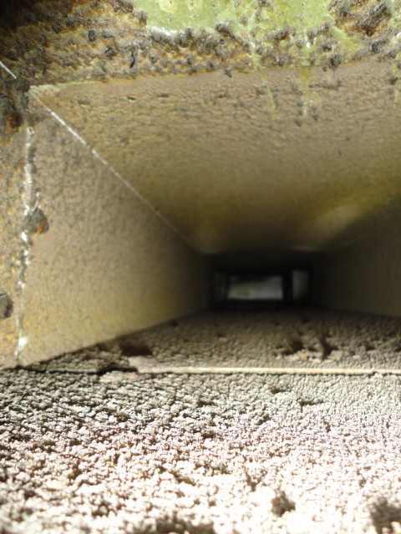  rasvankanava ennen puhdistusta | 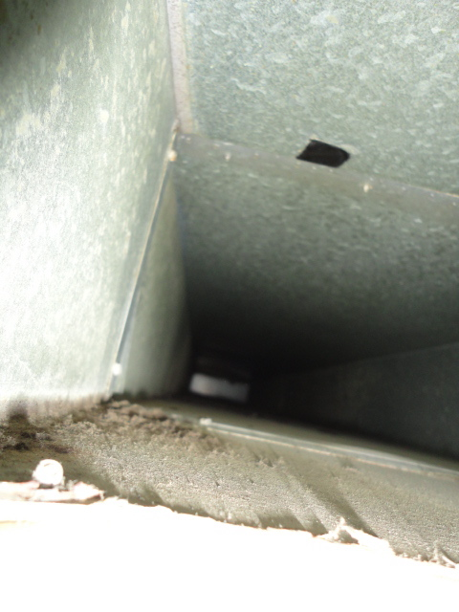  puhdistettuna
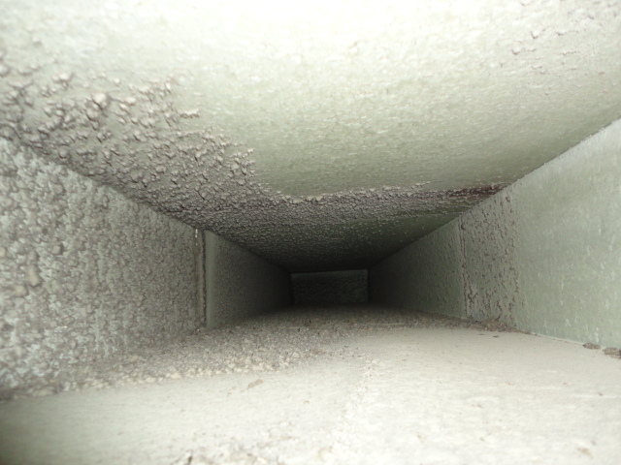  ennen puhdistusta | 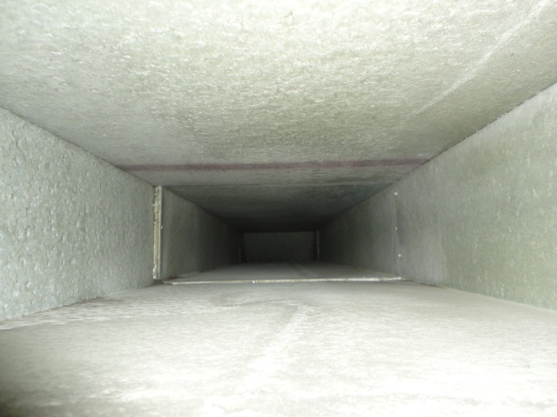  puhdistettuna
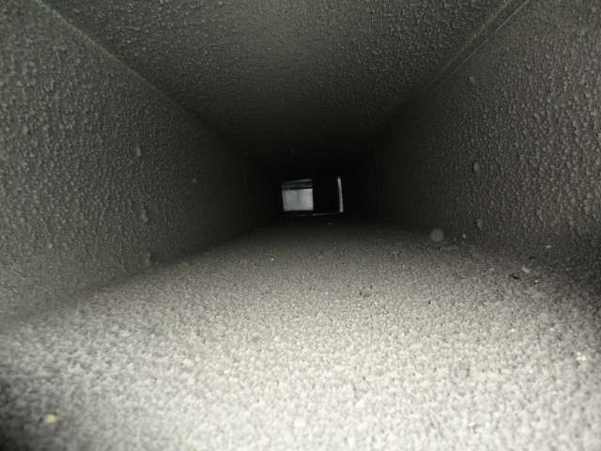  ennen puhdistusta | 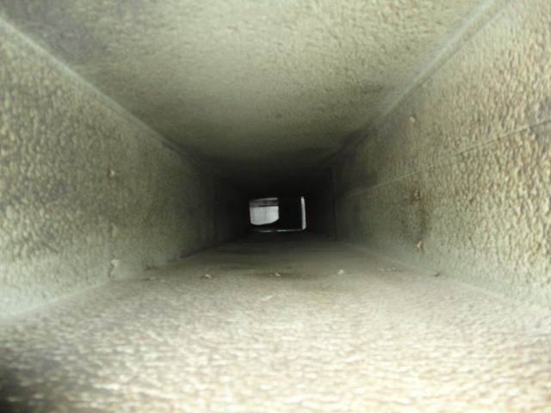  puhdistettuna
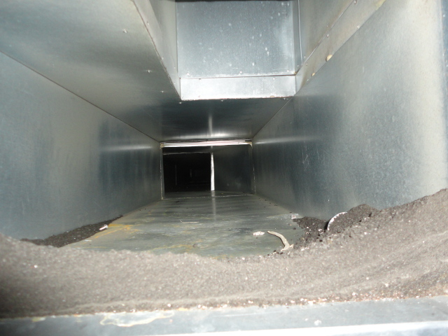 | 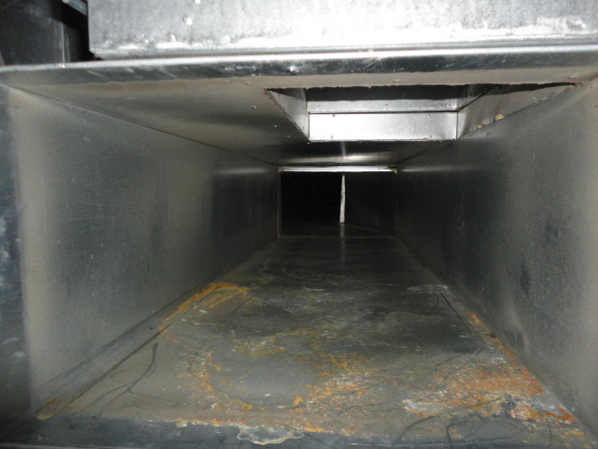
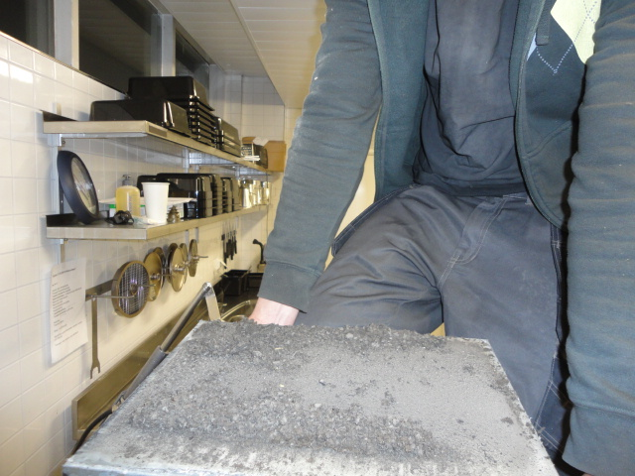  likaa oli | 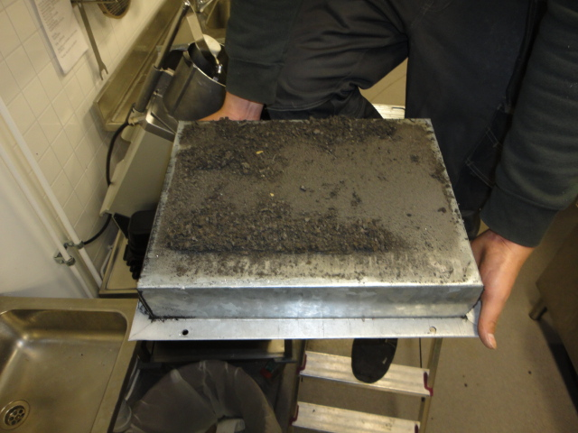  likaa oli

